Практическая работа№1

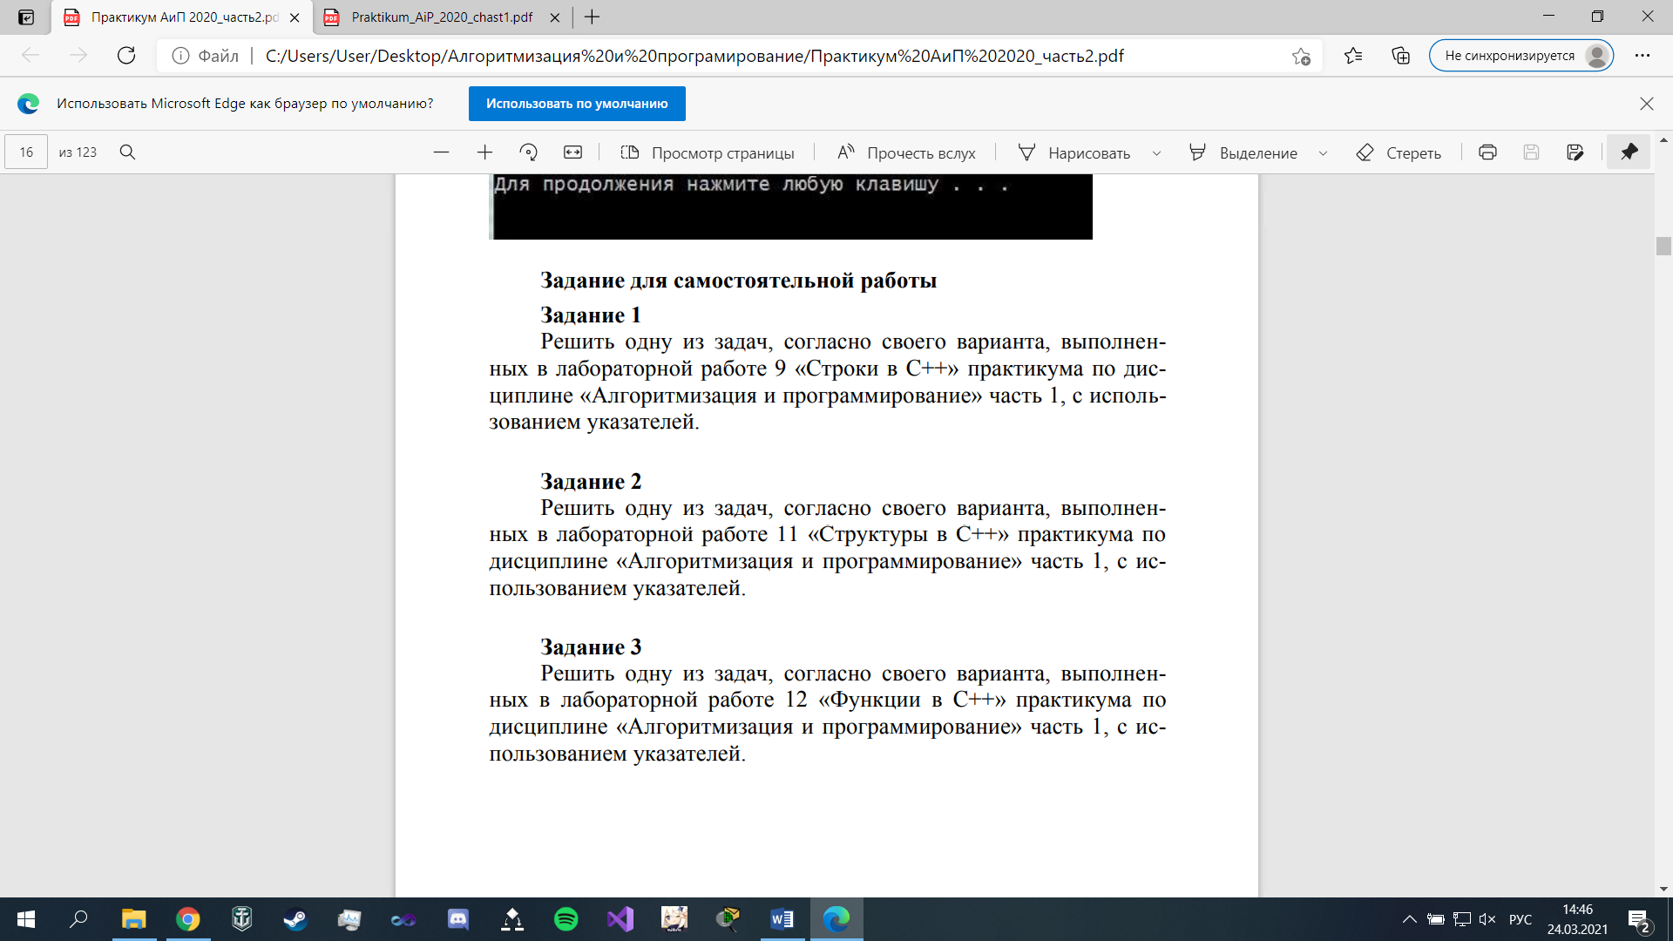

Lab 9 (4 вариант, 1 задание)

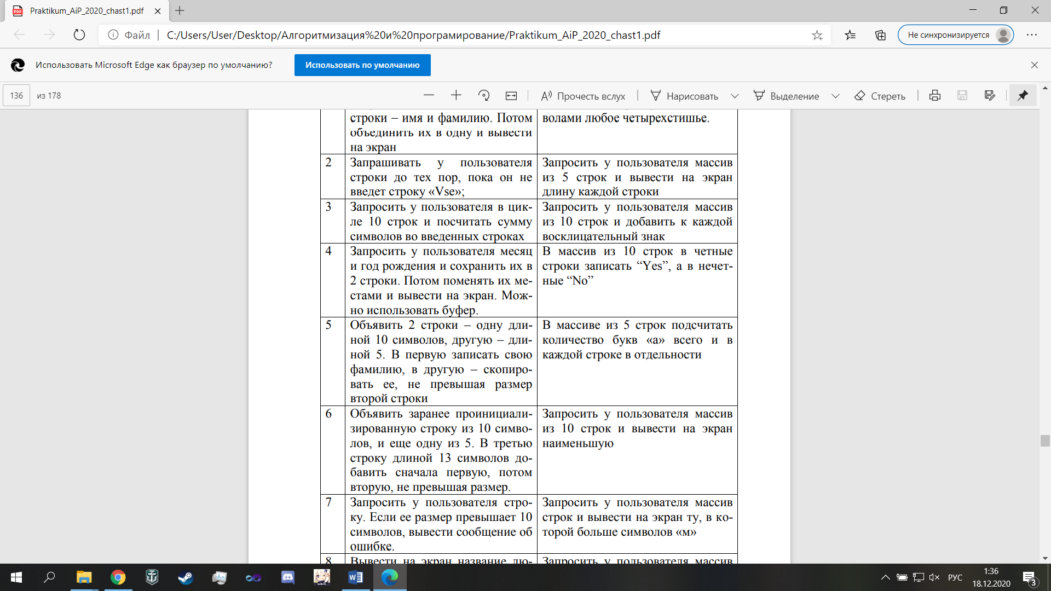

Lab 11

Число пользователей уменьшено для удобства проверки. Пример вводимых данных:

ГертерЕ.А.

89885858585

2012.12.25

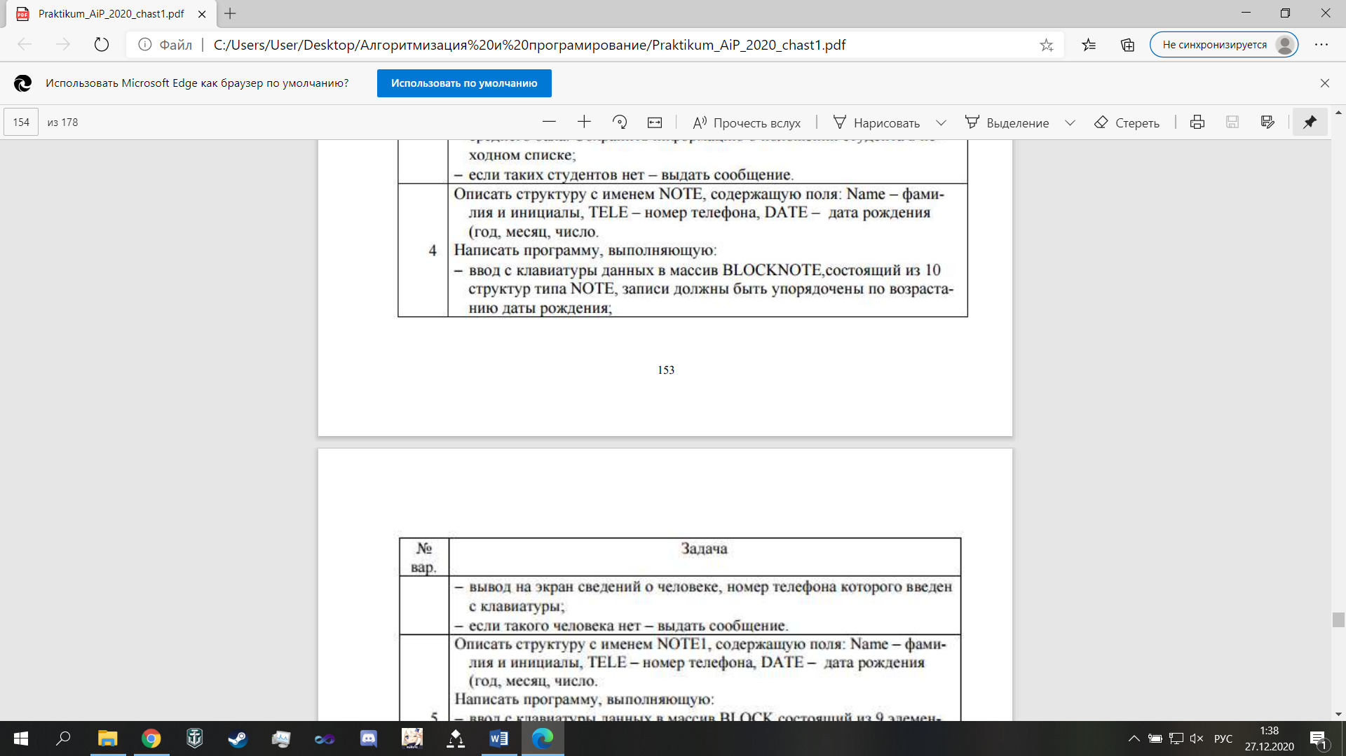

Lab12

